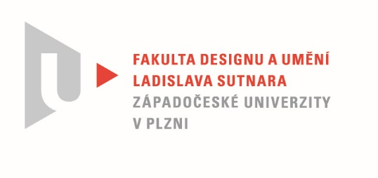

Protokol o hodnocení
kvalifikační práce

Název diplomové práce: "NEOČEKÁVANÝ ..."

Práci předložil student: BcA. Karolína Ester KUDLÁČKOVÁ

Studijní obor a specializace: Sochařství, specializace Keramika

Hodnocení vedoucího práce
Práci hodnotil:
doc. MgA. Gabriel Vach
- Cíl práce
Ester svou diplomovou prací navazuje na své předešlé klauzurní úkoly, rozvíjí v ní i svou roční zkušenost ze stáže v Izraeli. V obou případech se vrátila k přirozené a intuitivní práci s materiálem, který si předem neklade žádné limity a odehrává se tady a teď, jako bezprostřední interakce mezi tvůrcem a materiálem.
V rámci své diplomové práce si Ester stanovila za cíl tuto tento způsob tvorby dál rozvinout, probádat další možnosti a tříbit svou zkušenost v tomto směru.
- Stručný komentář hodnotitele
Úkol se to zdál být na první pohled jednoduchý a jasně daný. Ester se pustila do práce s energií a odhodláním. Ke svému překvapení ale narazila na limity svého dosud aplikovaného přístupu: první objekty, které z jejího snažení vycházely, byly pouze mechanickým opakováním již jednou objeveného. Ester přišla na to, že bude muset své doposud uplatňované postupy podrobit jisté inventuře, aby byla schopná se posouvat dál.
To Ester postavilo v podstatě zpátky na začátek. U tohoto druhu práce, jakkoli její těžiště se odehrává ve výše zmíněné bezprostřední interakci s materiálem, stejně musí přijít moment, kdy se tvůrce zastaví, pozorně si prohlédne, co mu vzniklo pod rukama, aby měl možnost jednak znovu si pro sebe uvědomit celý právě proběhlý děj, ale také aby zavnímal ty momenty, kdy mu materiál nabízí možná řešení pro další příští. Takto Ester začala budovat novou sérii objektů - nakonec co do počtu nejrozsáhlejší, kde se zaměřila opravdu jen na dialog s materiálem. Stanovila si jednoduchá omezující pravidla - čistý materiál, bez další dekorace, stavěný z volné ruky. Pozorný divák může sledovat jistou červenou nit příbuzností a návazností, která se vine a spojuje všechny objekty série. Ester se podařilo zbavit se omezujících očekávání, zklidnit se a opravdu se soustředit na to, co se jí pod rukama děje.Zzároveň začala pozorněji vnímat, co se ve stejnou chvíli odehrává v ní.
V dalších sériích tomuto dialogu Ester poskytla velkorysejší prostor, dodala barvu a nechala jej rozvíjet se a růst. Vznikly tak poloabstrakní objekty, které mají plasticitu a formu vyrůstající ze zkušenosti první bezejmenné série, navíc se ale dají číst jako svého druhu deníkové a intimní záznamy.To ostatně Ester podtrhuje i použitými texty, kterými tyto doprovází a divákovi tak poskytuje další klíč, jak lze její objekty číst a interpretovat.

- Vyjádření o plagiátorství
Dle mých znalostí není práce plagiátem.
4. Navrhovaná známka a případný komentář
Je mi líto, že se Ester nepokusila o interpretaci svého počinu v rámci současného výtvarného umění. Omezuje se na zmínku o arteterapii a art brutu. To je podle mne ze strany Ester úskok, jak se vyhnut i jen pokusu svou práci zpětně opřít o nějaké pojmy, které by jí spojily s některými současnými tendencemi v umění. Keramika za několik posledních let začala být mezi umělci, zvlášť mladými, "dost in"- byť v souvislostech, které keramikovi mohou být spíš líto: jak povrchně a často prvoplánově je jeho materiál používán. O to víc zamrzí, když čistá, poctivá a autentická práce nemá ambici posunout kvalitu diskuze o keramice na poli umění na kvalitativně vyšší úroveň.
Přesto : navrhuji práci Ester Kudláčkové hodnotit jako výbornou.

Datum: Podpis:

